 | Comune di Cerveteri  Protezione Civile  Via del Lavatore n. 3- 00052 Cerveteri – Tel./ Fax 06 87165164  Base Avanzata di Protezione Civile località Casetta Mattei 06 99207060  E-mail: protezione-civile@comune.cerveteri.rm.it-www.comune.cerveteri.rm.it
EFFETTI E DOTAZIONI PER I PARTECIPANTI AL CAMPO SCUOLA
“ANCH’IO SONO LA PROTEZIONE CIVILE 2024”

- 1 Zainetto
- Ricambio indumenti intimi per gg. 5
- Effetti per igiene personale
- Accappatoio, asciugamano, grande e piccolo, costume da bagno, ciabatte, berretto tipo Baseball
- Calzatura da ginnastica ed uno scarponcino da trekking
- Un pantalone lungo (jeans e sotto tuta)
- Materassino gonfiabile tipo campeggio, completo di pompa e sacco a pelo, cuscino
- Prodotti antizanzara (spray, creme, ecc.)
- 1 kway, felpa e torcia
- 1 busta o contenitore per indumenti sporchi
- 2 confezione da n. 12 bottiglie di acqua da mezzo litro

Si consiglia di non portare oggetti d’oro o di valore, telefonini di valore, tablet e simili.
Durante il periodo del Campo Scuola ai genitori potrà essere richiesto di integrare eventuali dotazioni non sufficienti.
In ogni caso i genitori potranno chiedere informazioni più dettagliate presso gli Uffici della Protezione Civile in Via del Lavatore, 3 oppure telefonando ai n° 06 87165164
Si avvisa che il telefono cellulare non potrà essere utilizzato dai ragazzi per tutto il tempo del campo Scuola ad eccezione per un periodo di 30 minuti dopo cena, dalle ore 20.30 alle 21.00 circa.
Appuntamento per il Check In alle ore 10.00 del giorno 24 giugno presso la Base di Protezione Civile sita in Via di Casetta Mattei n. 14 località i Terzi Cerveteri

 | 
  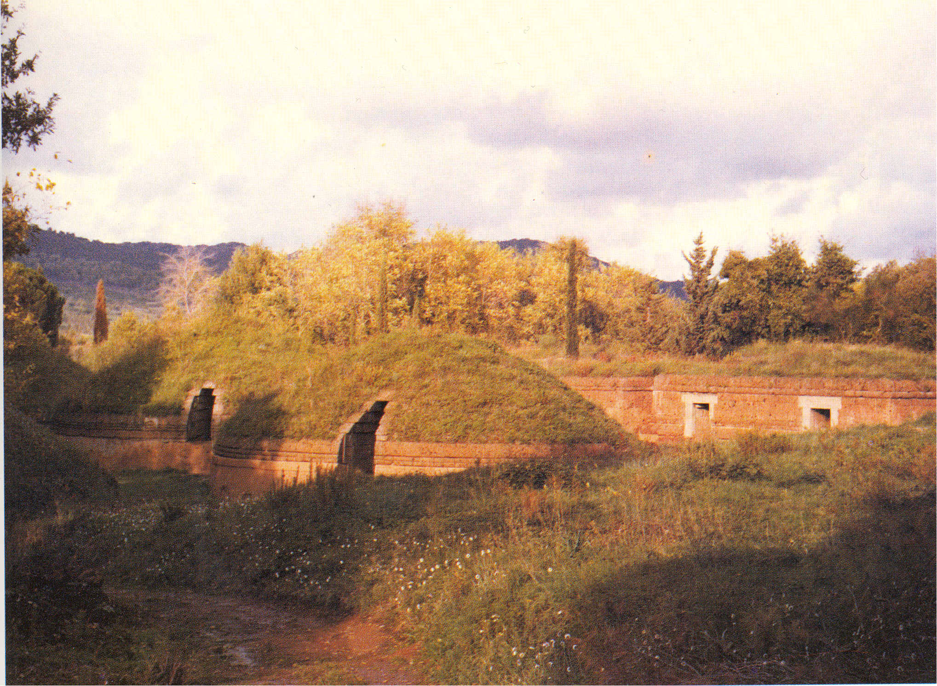 | Necropoli della Banditaccia PATRIMONIO MONDIALE DELL' UMANITA'
  Sito | United Nations Educational Scientific and Cultural Organization
Via del Lavatore, 3 – Cap. 00052 – Cerveteri (RM) - Tel. /Fax. 06 87165164
E-mail: protezione-civile@comune.cerveteri.rm.it-www.comune.cerveteri.rm.it

